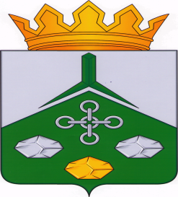
СОВЕТ МУНИЦИПАЛЬНОГО РАЙОНА
«НЕРЧИНСКО-ЗАВОДСКИЙ РАЙОН»

РЕШЕНИЕ

«30» сентября 2022 года № 85

с. Нерчинский Завод

О вынесении ходатайства о представлении к награде

В соответствии с Законом Забайкальского края от 18.02.2009 г. № 131-ЗЗК «О наградах в Забайкальском крае» Совет муниципального района «Нерчинско-Заводский район» решил:
1. Направить в законодательное собрание Забайкальского края ходатайство о представлении к награде Почетная грамота Губернатора Забайкальского края в связи с Днем Конституции Российской Федерации Парамонову Галину Ивановну.

Председатель Совета
муниципального района
«Нерчинско-Заводский район» И.В. Ерохина

